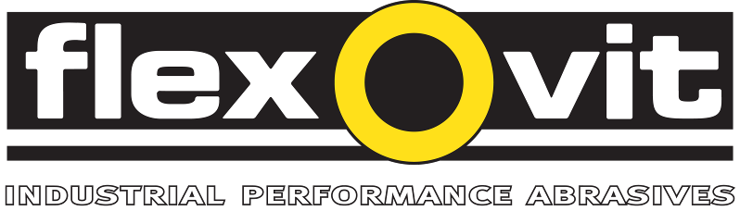
FLEXOVIT LANSERAR NY KAPSKIVA MED 1,3 mm TJOCKLEK

Kapskivor med 1,3 mm tjocklek har väsentligt bättre stabilitet jämfört med kapskivor med 1,0 mm tjocklek samtidigt som kaptiden och materialförlusterna kraftigt reduceras jämfört med 1,6 mm skivor. Nu har Flexovit utökat sitt sortiment Mega-Line med en 1,3 mm kapskiva.

Den extra tunna Mega-Line kapskivan med 1,3 mm tjocklek ger rena och fina snitt och som dessutom minimerar materialförlusterna vilket gör den speciellt lämpad för kapning av tunnväggigt material som rör och profiler och ger då fördelar som t.ex. extra stor livslängd och snabbare kapning. Den nya kapskivan är avsedd för kapning med 125 mm vinkelslipmaskin.

Flexovit Mega-Line är mycket fri- och snabbskärande som i kombination med den väsentligt förbättrade livslängden ger en lägre total kapkostnad samt minskar risken för bränning av arbetsstycket enligt tillverkaren.

Mega-Line kapskivor används för kapning i rostfritt och härdat stål, kolstål samt gjutjärn och aluminium och är optimerade för effektstarka vinkelslipmaskiner. Skivornas sammansättning ger väsentligt större livslängd på kapskivan med bibehållen kaphastighet. Kapskivorna är s.k. järnfria, dvs. har mycket lågt innehåll av järn, svavel och klor för att inte ge upphov till föroreningar.

Se även www.saint-gobain-abrasives.com

- o -

För ytterligare information, kontakta Jonas Falk,
Saint-Gobain Abrasives AB, telefon 08-580 881 00.

Saint-Gobain Abrasives AB
Box 495 • 191 24 Sollentuna
Telefon 08-580 881 00 • Telefax 08-580 881 01
E-post sga.se@saint-gobain.com
Hemsida: www.saint-gobain-abrasives.com
Saint-Gobain Abrasives AB
Box 495 • 191 24 Sollentuna
Telefon 08-580 881 00 • Telefax 08-580 881 01
E-post sga.se@saint-gobain.com
Hemsida: www.saint-gobain-abrasives.com
November 2010

